****今日动态

2025.3.4 星期二 天气 晴

**今日主题：我上小学了**

1. **来园情况**

出勤：今天1名幼儿请假，其余全部来园，孩子们在老师的提醒下能够有序进行签到，非常棒哦！

1. **集体活动《社会：任务小能手》**

幼儿升入大班后，回家书写练习和参与主题活动的机会増多了，但有的孩子做事丢三落四或过分依赖家长。针对这些问题，我从培养幼儿良好的倾听习惯、记事能力、任务意识入手，开展了“任务小能手”活动，以増强幼儿主动完成任务的能力，并为幼儿上小学做好准备。

王若鑫、徐佳伊、杨易、李璟睿、王诺婉、王楷博、章昕媛、王秋瑶、李慕妍、黄梓宸、郑书韵、张奕涵、胡奕可、小朋友能够学习尝试运用符号、图画、文字探索记事的方法。宗韫玉、丁曼婷、申晓文、冯欣、谭沁、徐筱晞、蒋翊晗、徐梓赫、谌睿、许诺言、徐诺、魏锦宸、梁峻晰小朋友也能够坐姿端正，认真书写，培养独立做事的意识和能力。也希望刘锦宥、周艺天、王知霖、吴文欣、张悦威、小朋友能够坐端正，养成良好的学习习惯。

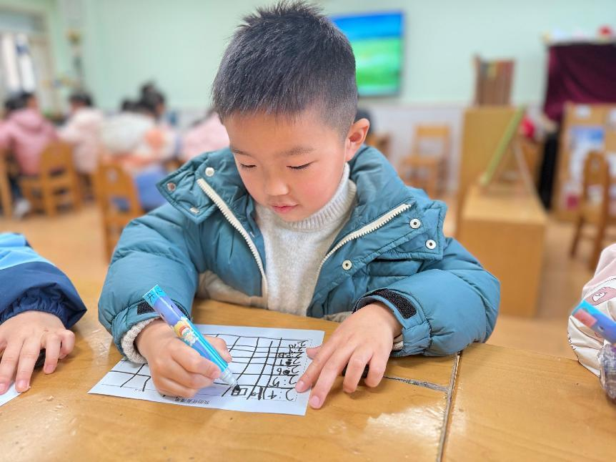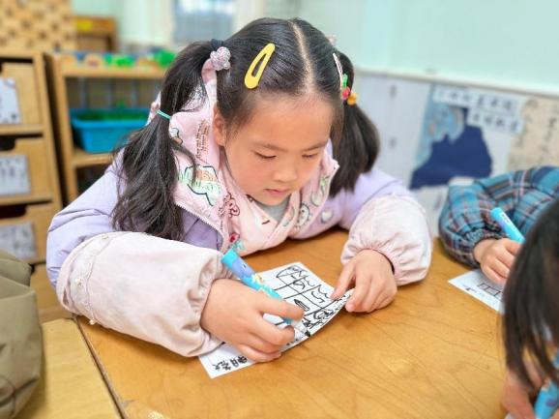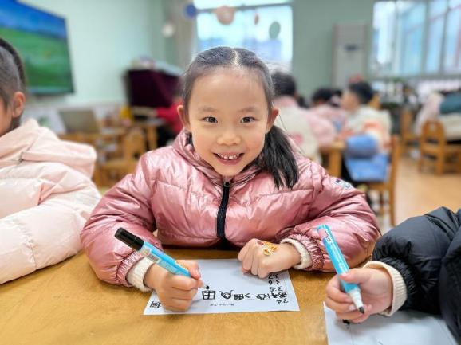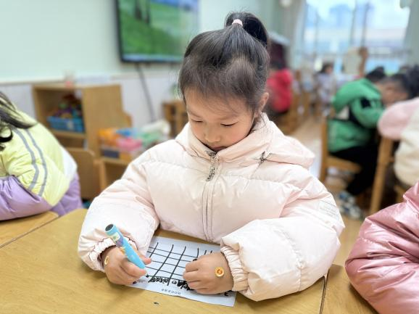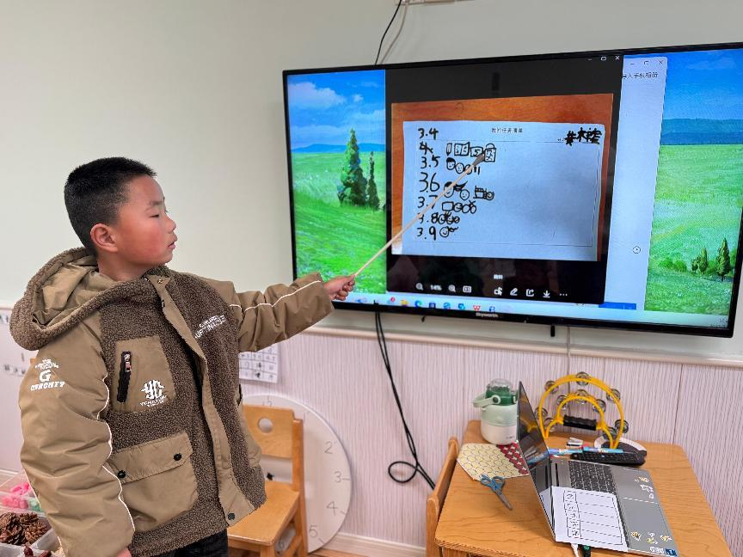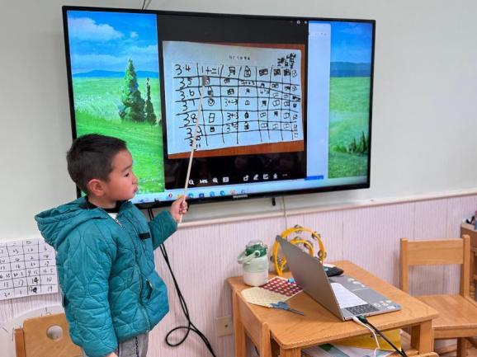

**三、区域游戏**

|  |  |
| --- | --- |
| **IMG_4527** | **IMG_4529** |
| **我用潜力玩具拼搭了一个机器人** | **这个新游戏我也来挑战一下** |
| **IMG_4528** | **IMG_4530** |
| **一起来挑战井字棋吧** | **沉浸在水墨的世界里，绘画美丽风景** |

****

**四、生活活动**

**午餐情况**：中午吃的是红烧鸭肉炖竹荪、花菜炒肉丝、西红柿土豆肉末汤。

今天大多数小朋友都光盘啦，其中吴文欣、蒋翊涵小朋友剩饭菜，王诺婉、梁峻晰小朋友要加快一些速度哦！

**午睡情况：**今天蒋翊涵、张悦威、王诺婉小朋友没有午睡，希望大家能够养成午睡的好习惯。王知霖、刘锦宥、吴文欣小朋友在老师的陪伴下入睡，下次也要争取早些自主入睡哦！

**五、温馨提示**

1.今天下雨，来园接幼儿路上注意安全。

2.为幼儿的任务清单解读，并督促幼儿完成小任务哦！